3.Git - Установка на Windows

Переходим на сайт <https://git-scm.com/download/win> и скачиваем версию для виндовс справа. После нажимаем 64 bit и файл скачивается.

После согласно видео 3 про GIT, устанавливаем программу согласно видео ADV-IT и после установки через командную строку **cmd** можем проверить установлено ли приложение и его версия.

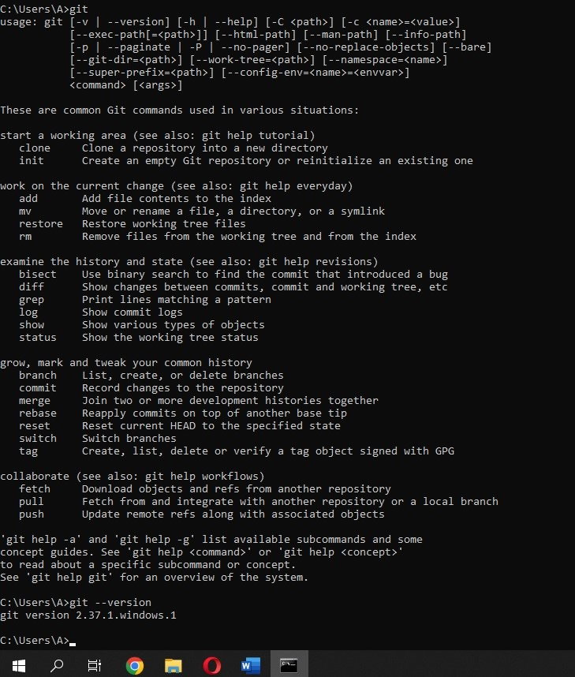

Инсталляция на виндовс и линукс отличается, но команды одни и те же!